Grundschule Scharnebeck
- Die Rektorin -
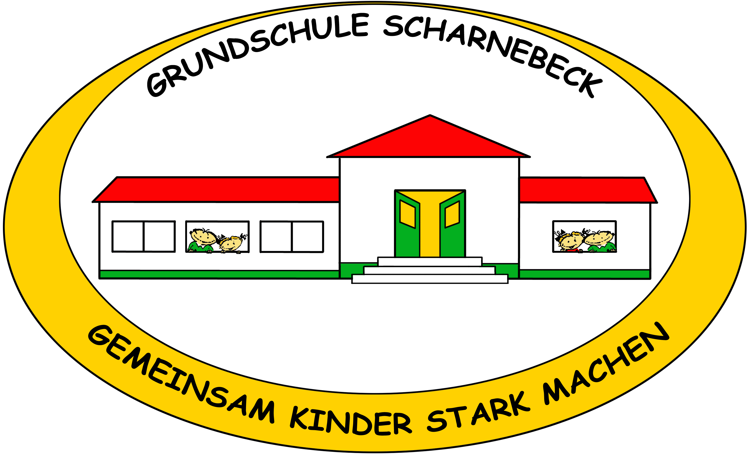

Grundschule Scharnebeck. Auf der Domäne 6, 21379 Scharnebeck

Scharnebeck, 06.12.2011

Eckpunkte für ein Konzept „schulischer Sozialarbeit“ an den Grundschulen der Samtgemeinde Scharnebeck

Die Samtgemeinde Scharnebeck ist Träger der Grundschulen Artlenburg, Brietlingen, Hohnstorf/Echem und Scharnebeck an 5 Standorten. Es werden insgesamt 655 Schülerinnen und Schüler beschult.
Die vier Grundschulen wollen mit einem gemeinsamen Konzept Schulsozialarbeit an Grundschulen einführen.

Alle Grundschulen arbeiten in verschiedenen Bereichen wie Mittagstisch, Nachmittags-betreuung, Ferienbetreuung, regelmäßigen Sprechstunden oder in Einzelfällen mit dem Sozialraumträger PädIn zusammen. Auf der Grundlage dieser Zusammenarbeit soll ein gemeinsames Konzept zur „schulischen Sozialarbeit“ erstellt werden.

Eckpunkte dieses Konzeptes sind:

- Eine Sozialraumanalyse der Samtgemeinde Scharnebeck.
Diese Sozialraumanalyse muss in Zusammenarbeit mit PädIn für den Einzugsbereich jeder Schule erstellt werden, um dem spezifischen Bedarf der Grundschulen gerecht zu werden. PädIn hat sich bereit erklärt, bei dieser Analyse zu unterstützen.
- Ziele und Schwerpunkte schulischer Sozialarbeit an den Grundschulen der Samtgemeinde Scharnebeck sind:
- die Verbesserung der Entwicklungschancen und Integration benachteiligter
Schulkinder aus schwierigen Lebens- und Familienverhältnissen.
- die Defizite in der emotionalen und sozialen Kompetenz der Kinder in der
Gemeinschaft Schule zu bearbeiten und langfristig abzubauen.
- die sozialarbeiterische Fachkompetenz in das pädagogische Handeln im Schulleben
einzubeziehen und dadurch die Zusammenarbeit zwischen Lehrkräften und
Sozialarbeitern zu verbessern, die Sichtweise beider Seiten zu erweitern und damit
die Arbeit zu bereichern.
- durch schulische Sozialarbeit alle Schulkinder, Eltern und Lehrer/innen profitieren zu lassen.

- Aufgabenbereiche schulischer Sozialarbeit umfassen die Arbeit mit den Kindern, den Eltern (Erziehungsberechtigten), den Lehrkräften, der Schulleitung und mit anderen Hilfesystemen.
Schulische Sozialarbeit für Schulkinder (Beispiele)
- Arbeit mit Kindern in Einzel- oder Gruppenarbeit (Gespräche mit Schülern, projektbezogene Gruppenarbeit)
- Unterstützung und Hilfe bei Problemen
- Sozialtraining (gewaltfreie Kommunikation, Jungenförderung)
- Beratung über sinnvolle Freizeitgestaltung
Schulische Sozialarbeit für Eltern/Erziehungsberechtigte (Beispiele)

Beratung und Unterstützung in verschiedenen Bereichen (z.B. regelmäßige
Sprechstunden)
- Beratung in Fragen der Kindererziehung und Freizeitgestaltung
- Beratung bei Schulproblemen
- Beratung bei Problemen zwischen Elternhaus und Schule
- Beratung über Elternrechte und –pflichten
- Unterstützung bei Problemen im Umgang mit Behörden
- Unterstützung bei der Nutzung des Teilhabe- und Bildungspakets
- Vermittlung an kompetente Stellen
Schulische Sozialarbeit für Lehrkräfte/Schulleitung (Beispiele)
- Austausch / Absprachen / Beratung/ Sprechstunde
- Unterstützung bei aktuellen Problemen bei Kindern mit schwierigen
Verhaltensweisen im Unterricht
- gemeinsame Planung, Durchführung und Reflexion von Sozialtrainingsstunden
- Unterstützung bei der Zusammenarbeit mit anderen Helfersystemen
- Beratende Funktion bei Klassenkonferenzen (Beistand der Eltern)
- Weiterentwicklung von Konzepten

Vernetzungsarbeit
- Erschließung weiterer Helfersysteme
- Kooperation mit anderen sozialen Diensten und Institutionen
- Austausch und Absprachen über Unterstützungs- und Fördermaßnahmen
- Organisation von Helferkonferenzen

Gez. Hilmer R‘

